МК. ПОЖАРНАЯ МАШИНА.

Для работы нам необходимы следующие материалы и инструменты:

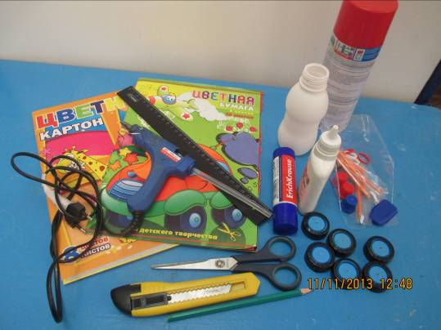

2. Сделать кабину. Расчертить на красном картоне развертку кабины.

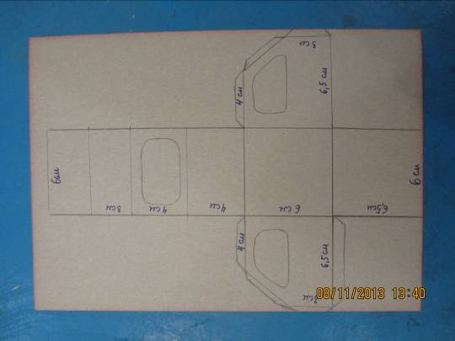
3. Вырезать кабину.

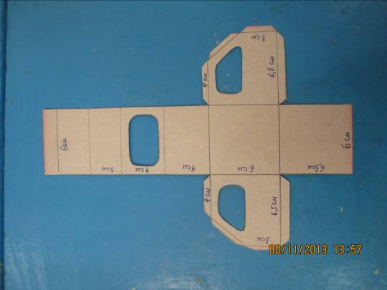

- На лицевую сторону приклеить тонкие полоски шириной 0,5 см.

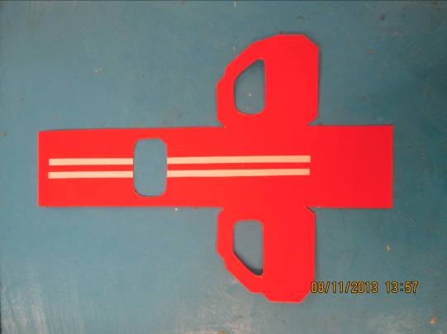

- Добавить цифры «01» по бока кабины.

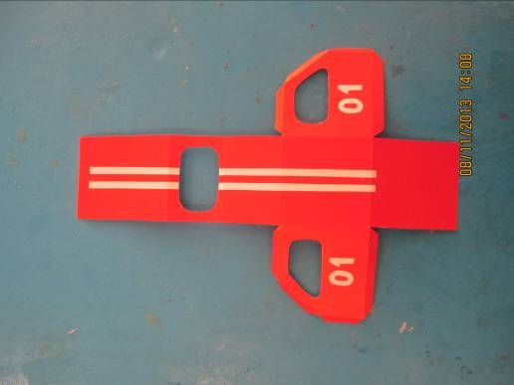

- Вставить стекла, вырезанные из пластиковых прозрачных упаковок.

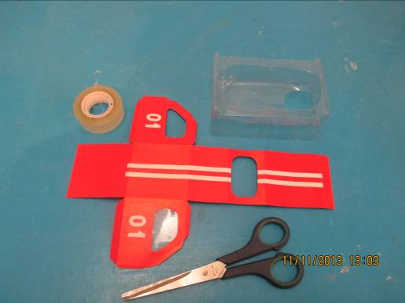

- Склеить кабину. По желанию добавить сидение и руль.

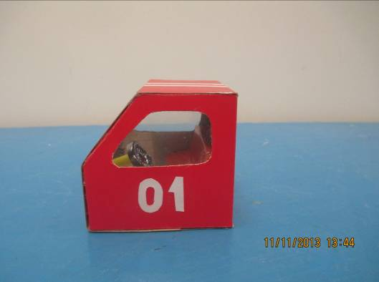

- Сделать раму. Упаковку от лекарства оклеить красной бумагой.

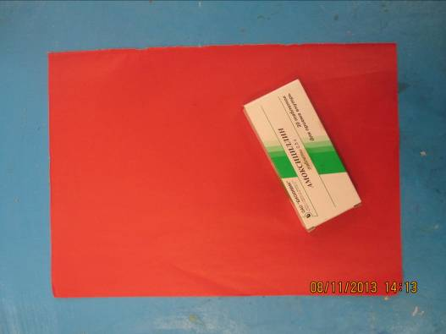

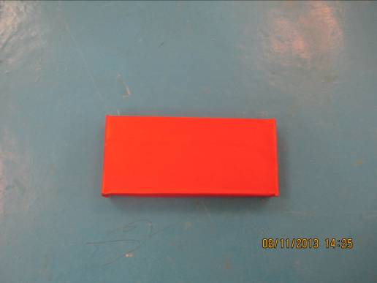

- Раму приклеить к кабине.

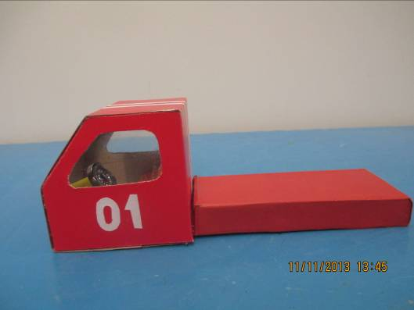

- Изготовить бочку для воды.

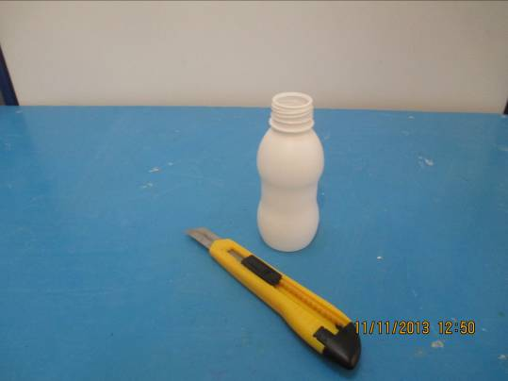

- Отрезать от бутылочки от «Растишки» горлышко. Очень осторожно!!!!

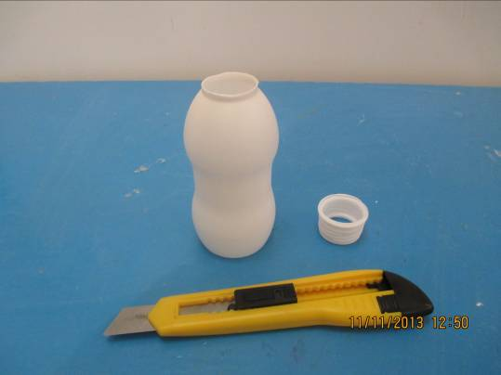

- Автомобильной краской окрасить в красный цвет. Приклеить на раму.

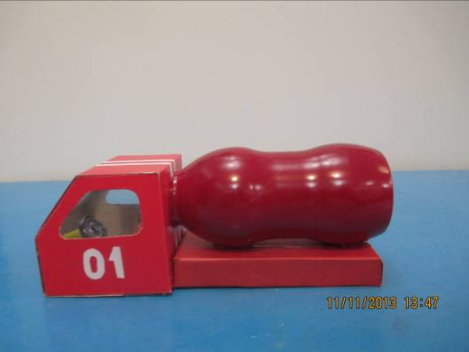

- От трубочек для коктейля отрезать три кусочка, длиной чуть меньше рамы.

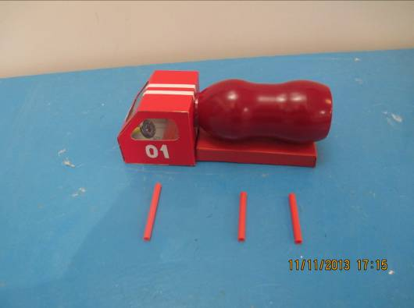

- Приклеить на раму и кабину.

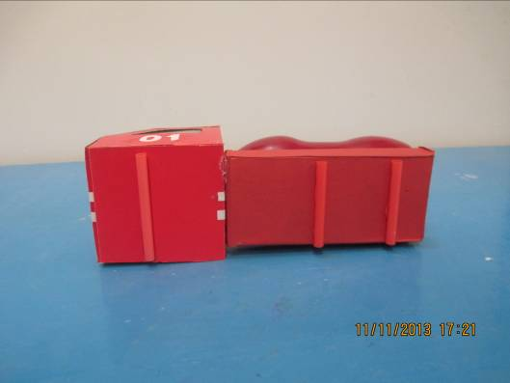

- Сделать колеса. Крышки от «Растишки» пробить шилом посередине. Осторожно! По краю приклеить имитацию шины - черную изоленту.
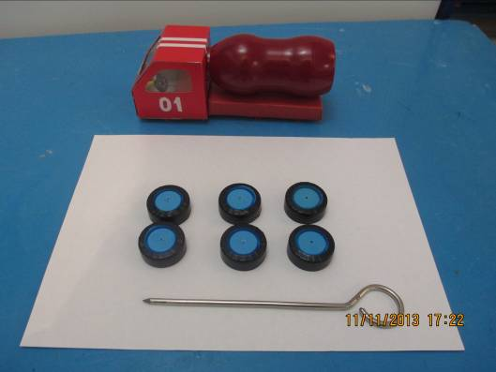

- Одеть колеса на оси - шашлычные палочки.

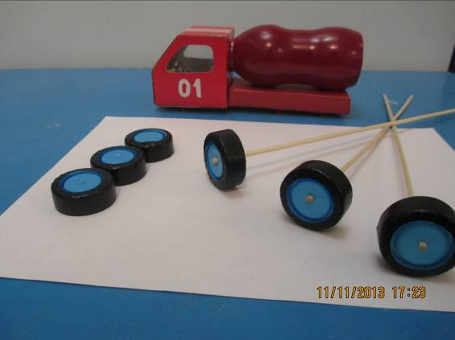

- Просунуть оси через направляющие.

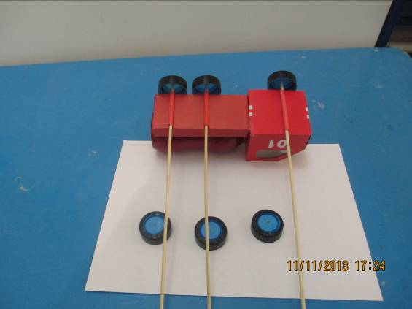
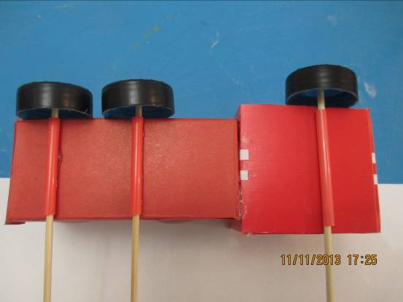

- Одеть на оси вторые колеса.

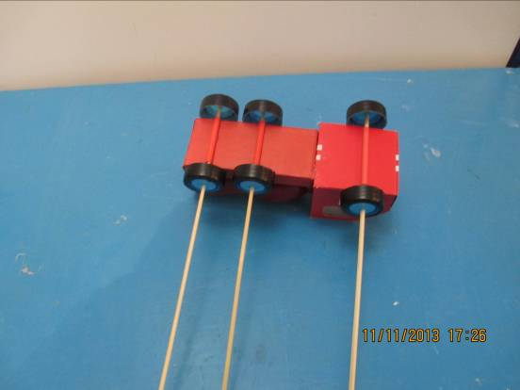

- Лишние оси откусить щипцами. Помним о технике безопасности.

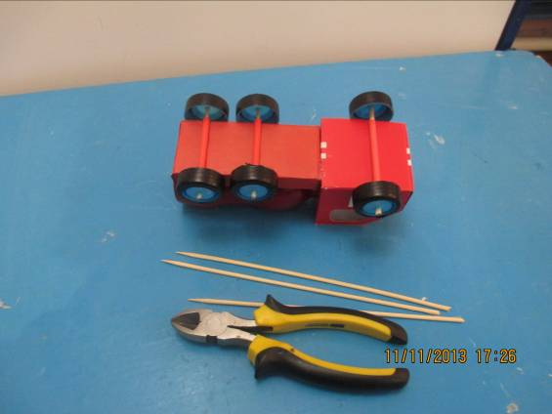

- Машина готова.

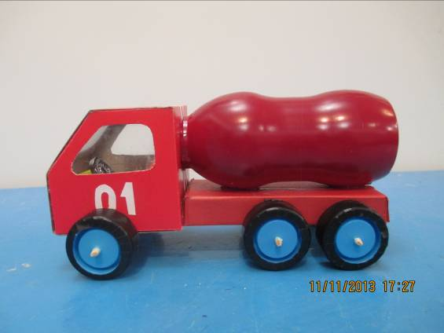

- Оформляем машину. Приклеиваем сигнальные огни и фары.

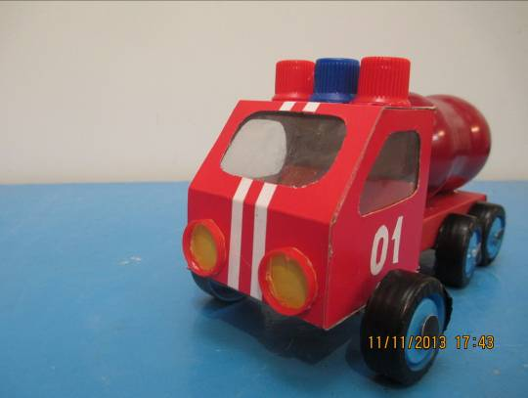

- Добавляем отсек для шланга и лестницу.

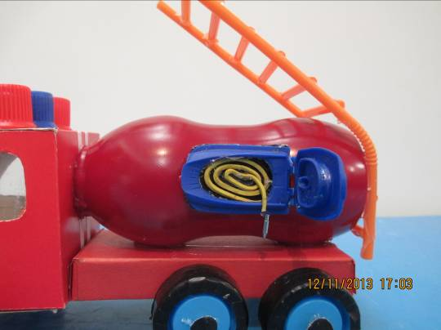

- Вид сбоку.

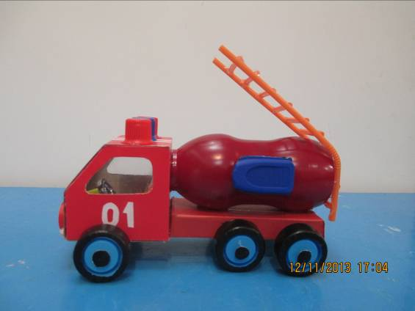

- Вид сзади.

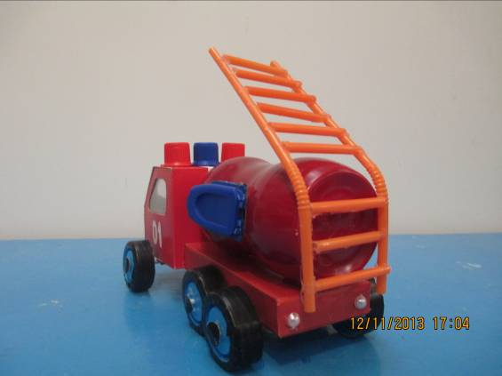
- Вид спереди.

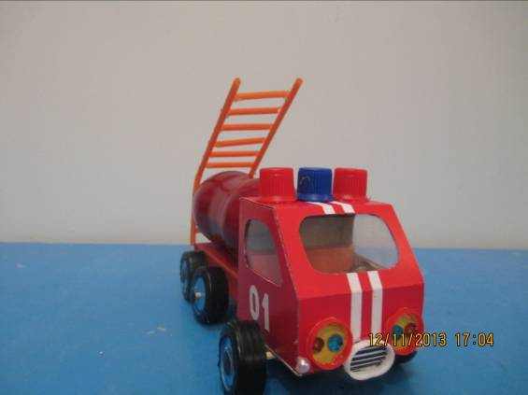

Спасибо за внимание!

